**Областные соревнования по спортивному ориентированию «Российский азимут – 2025»**

**ТЕХНИЧЕСКАЯ ИНФОРМАЦИЯ**

**по спортивному ориентированию дисциплина – спринт**

**Вид соревнований:** ориентирование в заданном направлении.

**Программа соревнований:** лично-командные соревнования.

**Местность**: Жилой микрорайон г. Кирово-Чепецка, «Черёмушки», с развитой сетью линейных ориентиров. Лес парковый, декоративные кустарники, клумбы, автостоянки.

**Карта:**  масштаб 1:4000, сечение 2,5 метра, напечатана на струйном принтере. Формат карты А 4, герметизирована ламинатом. Легенды впечатаны в карту. Дополнительно легенды выдаются на старте.

**Границы полигона:** север – реки Вятка и Чепца;

восток – ул. Терещенко;

запад – ул. Первомайская;

юг – проспект Мира.

**Порядок старта.** Старт по стартовому протоколу, раздельный.

**Стартовый взнос:** для групп МЖ-21, МЖ-35, МЖ-55 – **250 руб, СТУДЕНТЫ БЕСПЛАТНО**

**Параметры дистанции:**

|  |  |  |
| --- | --- | --- |
| Группа | Количество КП | Длина |
| М-12; | 7 | 2.0 |
| Ж-12 | 7 | 1.9 |
| Ж-14 | 11 | 2.7 |
| М-14 | 14 | 2.9 |
| М-16 | 18 | 3.6 |
| Ж-16 | 17 | 3.6 |
| Ж-18; Ж-55 | 18 | 3,6 |
| М-18; М-55 | 18 | 4.1 |
| МЖ-21, МЖ-35 | 18 | 4.2 |

С последнего КП № 100 разметка на финиш 30 м.   
 **Для групп:** МЖ-16, МЖ-18, МЖ-21, МЖ-35, МЖ-55 применена система рассеивания «Бабочка».

**Отметка:** электронная SportIdent. В случае несрабатывания станции, при отметке на КП, участнику необходимо сделать отметку компостером данного КП по краю карты. В случае потери чипа SportIdent возмещается его полная стоимость («карточка» - 1000 руб., «пальчик (SI-8,9)» - 5000 руб., новые чипы согласно прайс-листа sportidentsiberia.ru). Ответственность за выдачу и сохранность чипов возлагается на представителя команд.

**Контрольное время**: 1 час.

Награждение пройдет ориентировочно в 13.30.

**ВНИМАНИЕ!**

**ОПАСНЫЕ МЕСТА**: дороги с автомобильным дворовым движением; автостоянки с тросовым ограждением, собаки; свалки бытового мусора.

**ЗАПРЕЩЕНО** движение по клумбам и газонам, перепрыгивание через непреодолимые участки и заборы.

**Одежда всех участников должна быть обработана средством от клещей.**

**Участникам, сошедшим с дистанции, ОБЯЗАТЕЛЬНО пройти через финиш!**

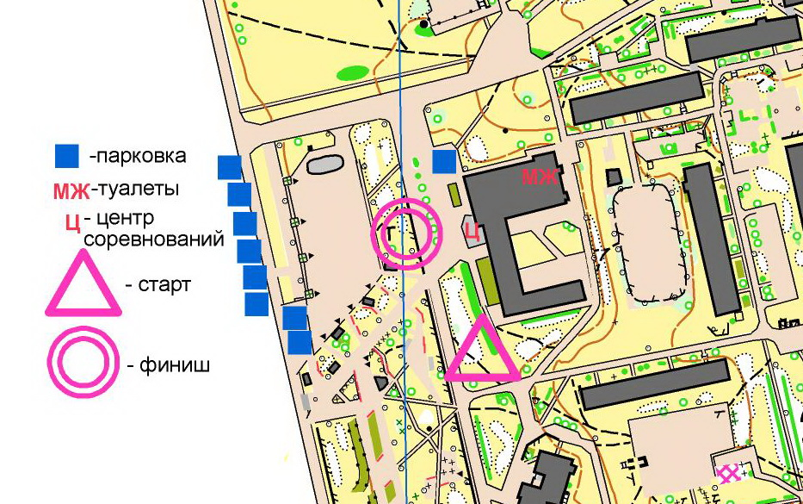

**УСПЕШНЫХ СТАРТОВ! Служба дистанции**